PHS4700

Physique pour les applications multimédia

Automne 2015

Numéro de devoir : 4

Numéro de l’équipe : 18

|  |
| --- |
| Nom: Gagné Prénom : Alex matricule: 1689761  Signature : |
| Nom: La Rocque Carrier Prénom : Félix matricule:1621348  Signature : |
| Nom: Gamache Prénom : Mathieu matricule: 1626377  Signature : |
| Nom: Fedorov Prénom : Konstantin matricule: 1679095  Signature : |

# Description du problème

Lorsqu’on aborde la matière de la physique dans le domaine du multimedia on pense principalement aux mouvements, donc la mécanique dynamique. Par contre, la physique touche aussi à l’optique, qui s’intéresse aux comportements de la lumière et de sa représentation d’onde électromagnétique. Le devoir s’intéresse justement à ce domaine et plus spécifiquement à 2 aspects. Le premier est celui de la réflexion, qui est l’équivalent d’une balle qui rebondit sur un mur mais au niveau du rayon lumineux. Le deuxième est celui de la réfraction, qui est comment réagit le rayon lumineux lorsqu’il change de milieu dont la vitesse de la propagation de la lumière est différente.

Pour aborder ces aspects, le devoir demande de dessiner un objet d’un point de vue d’un observateur. L’objet en question est un bloc de métal, avec des côtés de couleurs différentes, ce qui est intéressant car la vitesse de propagation n’est pas la même selon les couleurs, qui se situe dans un bloc transparent. L’observateur se situe dans un fluide dans lequel le bloc transparent se trouve. Il va y avoir des effets intéressants qui vont se produire car la fluide et le bloc transparent n’ont pas le même indice de réfraction. Il y a plusieurs étapes pour arriver à déssiner le bloc de métal, qui équivaut à trouver sa position virtuelle. Il faut d’abord identifier les surfaces qui sont visibles par l’observateur, ensuite il faut avoir un ensemble de point provenant de ces surfaces, puis il faut calculer comment la lumière provenant de ses points réagit lorsqu’il traverse les différents milieux. Finalement il va falloir plusieurs conditions d’arrêts pour déterminer quand arrêter la simulation d’un de ces rayons

# Équations importantes

Pour être en mesure de simuler le comportement d’un rayon de lumière partant du solide de métal et se rendant jusqu’à l’observateur il y a plusieurs équations qui vont être nécéssaires. Le but final est d’être capable de dessiner une image virtuelle. Pour s’y faire on a besoins de comprendre comment réagit le rayon de la lumière lorsqu’il traverse vers un autre milieu. Pour cette aspect on a besoins des équations de réfraction (comprenant les réfractions totales internes). Ceux-ci dépenderont de la couleur de l’onde lumineuse réfléchit ( la longueur d’onde ce celle-ci) ainsi que de l’indice de réfraction des milieu que ceux-ci traverserons. Mais pour être en mesure de calculer cette réfraction on besoins des équations d'intersections du rayon à la surface, qui va permettre de calculer quelle direction le rayon incident provient et dans quelle direction le rayon réfléchit se dirigera.

## Intersection entre une surface et un rayon

Nous devons tout d’abord calculer les faces que l’observateur est capable de voir. Si le produit scalaire entre le vecteur et un point du plan et la normale du plan est strictement

positive (non-nul et positif), nous pouvons dire que l’observateur voit la face. Prenons le centre de la face pour déterminer le vecteur entre l’observateur et le point du plan.

|  |  |
| --- | --- |
| **Variable** | **Signifiation** |
| P | Position de l’observateur |
| C | Position du point du centre du plan |
| n | Normale unitaire au point du centre du plan |
| PC | Vecteur entre l’observateur et le centre du plan |

|  |  |
| --- | --- |
| **Ce qu’on cherche** | **Équations** |
| Produit scalaire entre deux vecteurs v1 et v2 | produit = v1 . v2 = v1.x \* v2.x +v1.y\* v2.y + v1.z\*v2.z |
| Si l’observateur voit la face | PC . n > 0 |

Si on connait la source du rayon et le point de contact sur la surface il est possible de calculer l’angle d’incidence. Information qui est nécéssaire pour calculer la réfraction et réflexion.

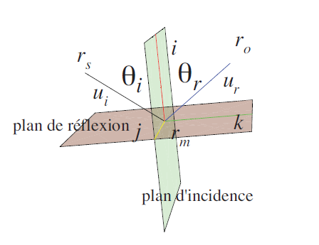

|  |  |
| --- | --- |
| **Variable** | **Signifiation** |
|  | Position du départ du rayon (source) |
|  | Position où il touche la surface réfléchissante |
|  | Normale unitaire au point |

|  |  |
| --- | --- |
| **Ce qu’on cherche** | **Équations** |
| Vecteur unitaire de la direction du rayon incident |  |
| Vecteur unitaire perpendiculaire à i et u |  |
| Normale du plan d’incidence |  |
| Sinus de l’angle d’incidence |  |

Bien que pour le rayon qui part de l’observateur pour se rendre au bloc transparent on possède dès le début toutes les informations nécéssaires: position de l’observateur (source), position du contact et la normal de la surface, lorsque le rayon va être à l’intérieur du bloc transparent on a besoins de trouver le prochain point de contact. On a donc besoins d’équation pour trouver l’intersection entre un plan et une droite.

|  |  |
| --- | --- |
| **Variable** | **Signifiation** |
|  | Droite formé par le rayon lumineux (la direction est celle de la normale de la surface du solide de métal) |
|  | Représentation paramètrique de la surface où il y a contact (surface du bloc transparent face-à-face à celui du bloc de métal) |

|  |  |
| --- | --- |
| **Ce qu’on cherche** | **Équations** |
| Équation à résoudre pour trouver t |  |
| Intersection entre droite et plan |  |

## 

## Réflexion et la réfraction à l’interface de 2 milieux

La première équation dans cette section est celle de la réflexion, celle-ci s’applique selon la normale au point indicent et le rayon réfléchit sort du même angle que le rayon incident (rapport de symétrie).

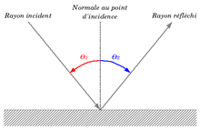

La seconde équation est celle de la réfraction. Celle-ci s’explique en proposant un lien entre l’indice de réfraction deux milieux et la trajectoire qu’emprunte la limière à leur frontière. Lorsque la lumière passe d’un environnement avec un plus grand indice de réfraction à un milieu avec un plus petit un phénomène appeler Réflexion totale peut subvenir. Lorsque le rayon réfléchie dépasse la frontière entre les deux milieux, on observe une réflexion, selon l’angle incident du rayon lumineux.

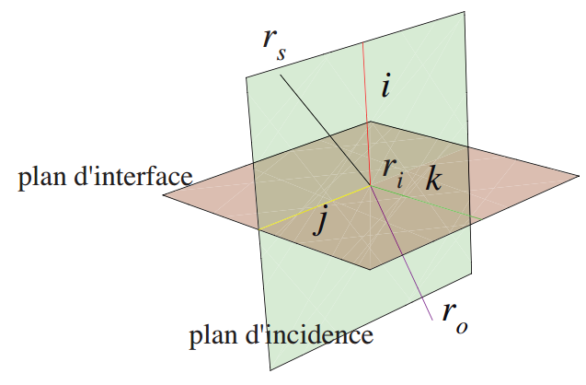

|  |  |
| --- | --- |
| **Variable** | **Signification** |
| n1 | Indice de réfraction dans le milieu 1 |
| n2 | Indice de réfraction dans le milieu 2 |
| θ1 | Angle du rayon incident dans le milieu 1 |
| θ2 | Angle du rayon réfléchit dans le milieu 2 |

|  |  |
| --- | --- |
| **Ce qu’on cherche** | **Équations** |
| Angle du rayon réfléchit | n_1\cdot\sin(\theta_1)=n_2\cdot\sin(\theta_2) |
| Angle limite de réflexion totale | \theta_l = \arcsin\left(\frac{n_2}{n_1}\right) |

## Position de l’image virtuelle (1pt)

Pour reconstruire l’image virtuelle à partir d’objets dans la scène, l’une des techniques est de prendre plusieurs points des objets, de trouver leur point virtuel puis de les reliés entre eux pour reconstituer l’image virtuelle totale que pourrait observer un sujet dans la scène, selon son référentiel.

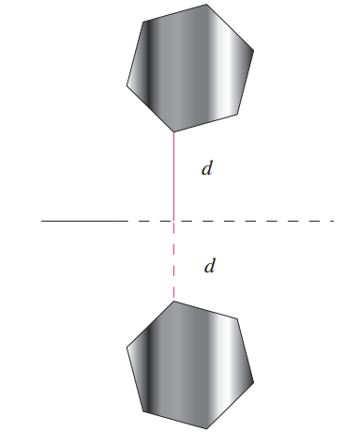

Nous devons procéder pour chaque miroir (ou transition de milieu pouvant causer une réflexion). Pour chacun de ceux-ci, nous trouvons les points virtuelles puis appliquons ces points aux autres miroirs pour créer en cascade des images virtuelles que pourrais voir l’observateur.

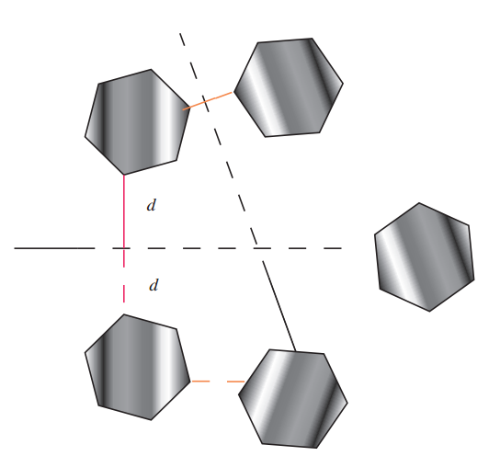

Il faut maintenant définir les miroirs. Dans notre cas, nous n’avons pas de miroir, mais nous avons des changements de milieu. Ces changements de milieu font dévier la lumière comme un miroir. Le plan d’incidence de notre milieu agit donc comme un miroir. Définissons les formules nous permettant de calculer l’image virtuelle du bloc.

|  |  |
| --- | --- |
| **Variable** | **Signification** |
| rm | Un point du plan d’incidence suivant la direction i |
| r | Un point du bloc |
| -i | Direction où l’on trace la ligne du point du bloc vers le point du plan d’incidence |
| d | Distance du vecteur entre un point du plan d’incidence et le bloc |
| rimage | Point de l’image virtuelle du plan |

|  |  |
| --- | --- |
| **Ce qu’on cherche** | **Équations** |
| Distance du vecteur entre un point du plan d’incidence et le bloc |  |
| Point de l’image virtuelle du plan |  |

Nous pouvons ensuite trouver les différents points rimage pour chaque réfraction que nous devons faire en calculant un nouveau rimage pour chaque plan d'incidence que notre rayon lumineux traverse. En regroupant ces points, nous pouvons maintenant reconstituer l’image virtuelle.

# 

# Traçage des rayons incluant le choix des rayons et leur nombre

Pour la simulation on doit avoir une stratégie pour tracer les rayons.

### 1. Détecter les surfaces du bloc visible

La première étape consiste de déterminer à partir de la position de l’observateur et celle du bloc transparent, lesquels de ses surfaces peuvent être vues par l’observateur. Le principe est de comparer la normal de la surface (vers l’extérieur) avec un rayon partant de l’observateur se rendant au centre de cette surface, en comparant l’angle entre ces 2 rayons on est donc en mesure de déterminer si la surface pointe vers l’observateur ou non et donc si elle est visible.

### 2. Gérération de rayons

La deuxième étape est de générer une multitude de rayon partant de l’observateur se rendant aux surfaces visibles déterminer à l’étape 1#. Deux options sont propoposés pour cette étape. La première option consiste à distribué les rayons uniforméments. La deuxième option est de distribué les rayons de façon aléatoire. Dans le cadre de ce devoir nous avons choisis l’option uniforme pour plusieurs raisons. La première est qu’on voulait que nos simulations se comportent toujours de la même manière, cette aspect est important pour nous car il aide au déboguage et aide à la comparaison. La deuxième raison est qu’on préfère ne pas inclure des éléments du hasard dans des simulations physiques. Une autre question se pose lorsqu’on parle de la génération de rayon: combien fait-il en gérérer? L’objectif est de trouver un compromis entre performance et la précision. Nous avons proceder de façon systématique pour trouver se nombre. On est partie d’un très faible nombre de rayon qu’on augmentait petit à petit jusqu’à ce que la différente entre 2 simulations consécutives ne soit pas perceptible. Au final on avait un nombre de 25 900.

### 3. Trajectoire des rayons

Maintenant qu’on à des rayons il faut le faire propager. On doit donc déterminer comment il se propage et quand arrêter la simulation. La façon de comment il se propage utilise les équations dans la section précédente: comment est réfléchie un rayon aux contacts des différentes surfaces, utilisant les équations de réfléxion et réfraction. Il existe 3 conditions d’arrêts pour les rayons. La première est si le rayon est réfléchi par le bloc transparent, dans ce cas ce rayon n,atteindra jamais le bloc de métal et on peut donc le rejeté. La deuxième est si le rayon entre dans le bloc transparent et ressort sans toucher le bloc de métal, dans ce cas aussi le rayon est rejeté. Finalement, la troisième est si le rayon pénètre le bloc transparent et touche le bloc de métal, dans ce cas le point de contact nous interesse car la couleur va être utilisé dans l’image virtuelle.

# Description du logiciel

Dans le but de faciliter la simulation la modification des paramètres nous utilisons plusieurs objets représentant les différentes parties de la simulation. Le premier object est celui du mur: il peut autant représenter une surface transparent du bloc transparent qu’une surface du bloc de métal. Le deuxième objet qu’on utilise est celui d’un rayon, il possède les informations nécéssaires pour calculer comment il réagit à la réfraction/réflexion ainsi de comment on va l’utiliser pour l’image virtuelle.

|  |  |
| --- | --- |
| Objets | Propriétés |
| Mur | * Normale * Position * Hauteur * Largeur * EstTransparent * Couleur (longueur d’onde) |
| Rayon | * DirectionOriginale * DirectionCourante * ACollision //fin de la simulation * EstRejeté // fin de la simulation * Longueur * PointCourant * Couleur //Si ACollision |

La méthode la plus importante est celle capable de calculer le rayon réfléchis à partir du rayon incident. Cette méthode va effectuer la réfraction/réfléxion sur le rayon passé en paramètre:

CollisionRayonMur(Rayon, mur, indiceRefracMilieu1, indiceRefracMilieu2)

Le logiciel comment avec la déclaration des murs, les indices de réfraction et la position de l’observateur. Ensuite on boucle pour créer les rayons de façon à couvrir uniformément les surfaces visibles par l’observateur. Ensuite pour chaque rayon on simule le rayon jusqu’à la collision avec le bloc de métal ou ce qu’on le jette. La simulation comprend de détecter le point de collision sur une surface et calculer le rayon réfléchis à partir du rayon incident. Ensuite lorsque la simulation est terminé, on utilise les informations (orientation initial, couleur de la surface et distance total parcourus) sur les vecteurs qui ont touchés le bloc de métal et ensuite on est en mesure d’afficher l’image virtuelle.

# Présentation et analyse des résultats (3pts)

Les différents cas profites de 2 paramètres qui influence le résultat de la simulation. Le permière consiste de la position de l’observateur. Modifier cette position fait en sorte que l’observateur voit différentes faces et que l’angle change. Le deuxième paramètre est l’indice de réfraction qui va modifier le comportement des rayons réfléchis.

### Cas #1:

|  |  |
| --- | --- |
| Position de l’observateur | (-10, -10, 15) |
| Indice de réfraction du fluide | 1 |
| Indice de réfraction du bloc transparent | 1.5 |

**Image**

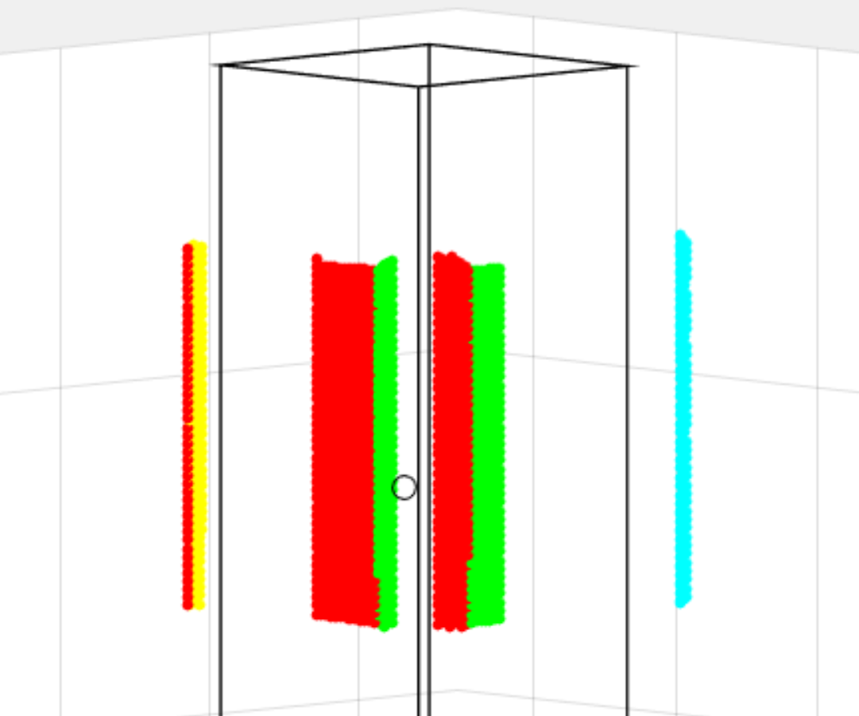

### 

### Cas #2:

|  |  |
| --- | --- |
| Position de l’observateur | (13, 10, 25) |
| Indice de réfraction du fluide | 1 |
| Indice de réfraction du bloc transparent | 1.5 |

**Image**

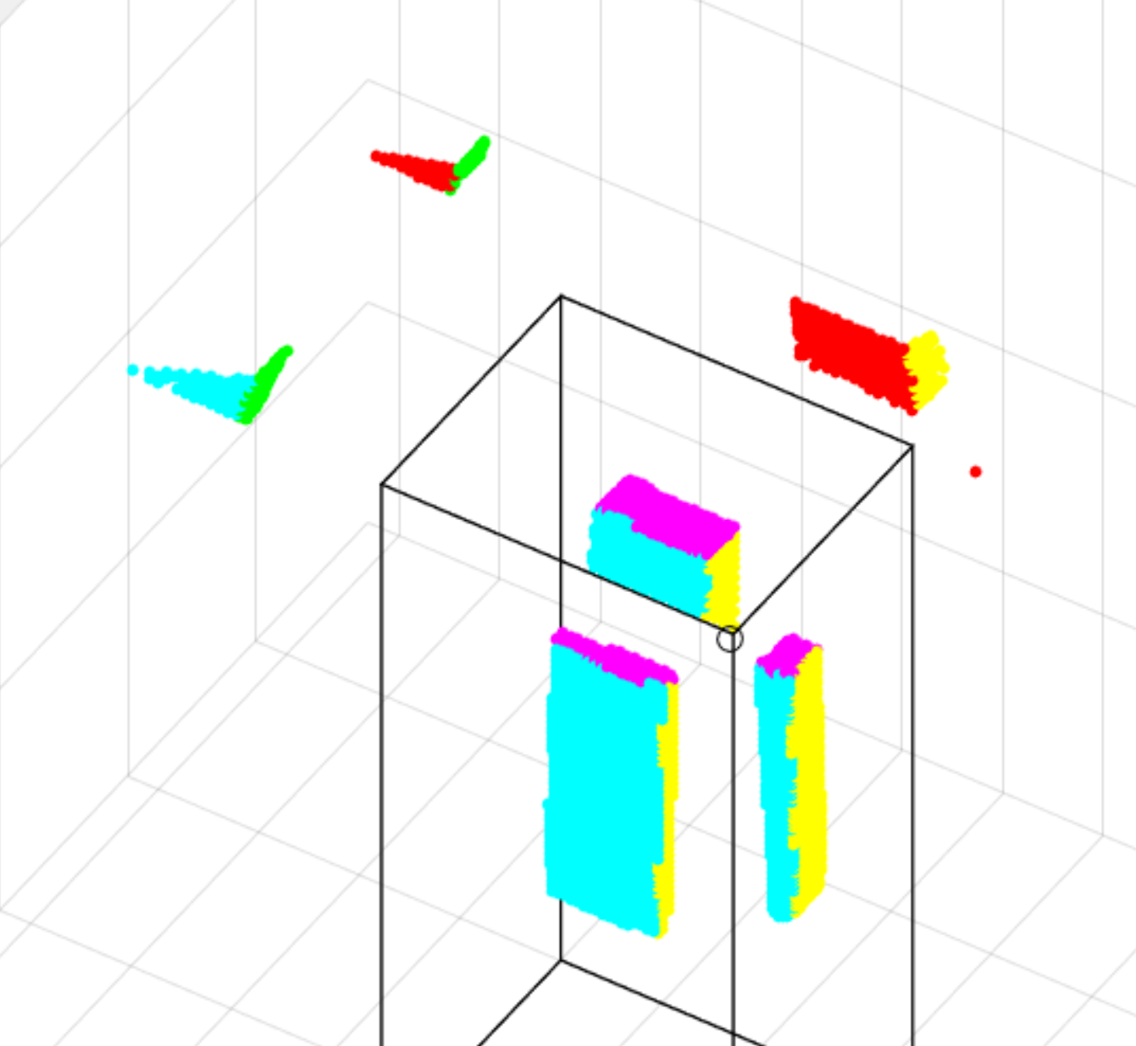

### Cas #3:

|  |  |
| --- | --- |
| Position de l’observateur | (-10, -10, 15) |
| Indice de réfraction du fluide | 1.33 |
| Indice de réfraction du bloc transparent | 1.1 |

**Image**

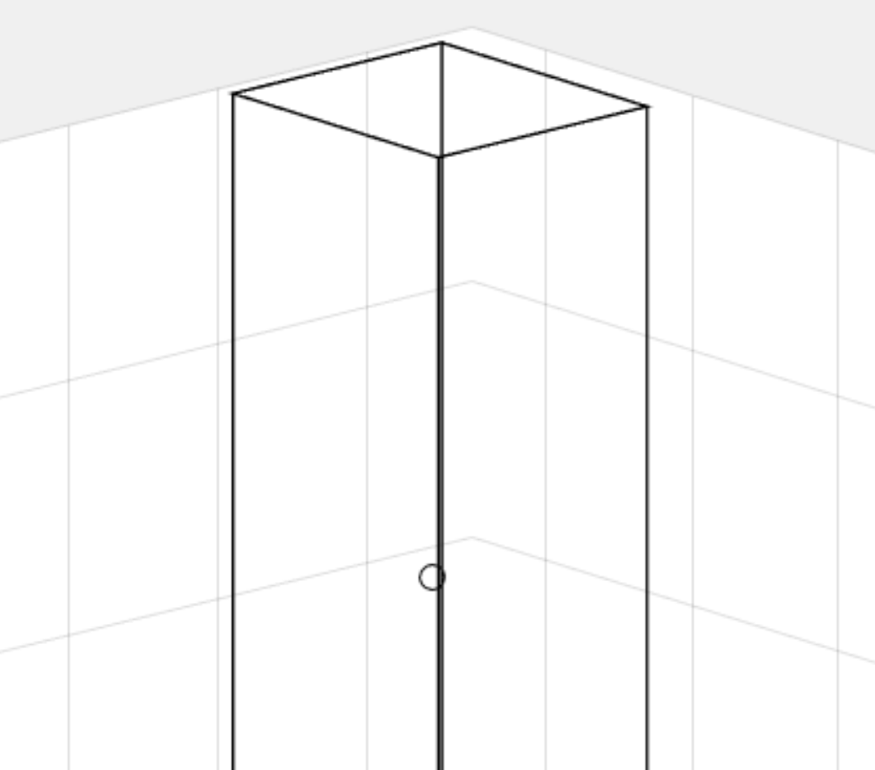

On remarque ici qu’il n’y a pas d’image virtuelle. Cela peut être expliqué par le fait qu’étant donné un indice de réfraction supérieur à l’intérieur de la boite, les rayons incidents qui auraient normalement touché le cube de couleur sont réfléchis lors du premier contact avec la boite.

### Cas #4:

|  |  |
| --- | --- |
| Position de l’observateur | (13, 10, 25) |
| Indice de réfraction du fluide | 1.33 |
| Indice de réfraction du bloc transparent | 1.1 |

**Image**

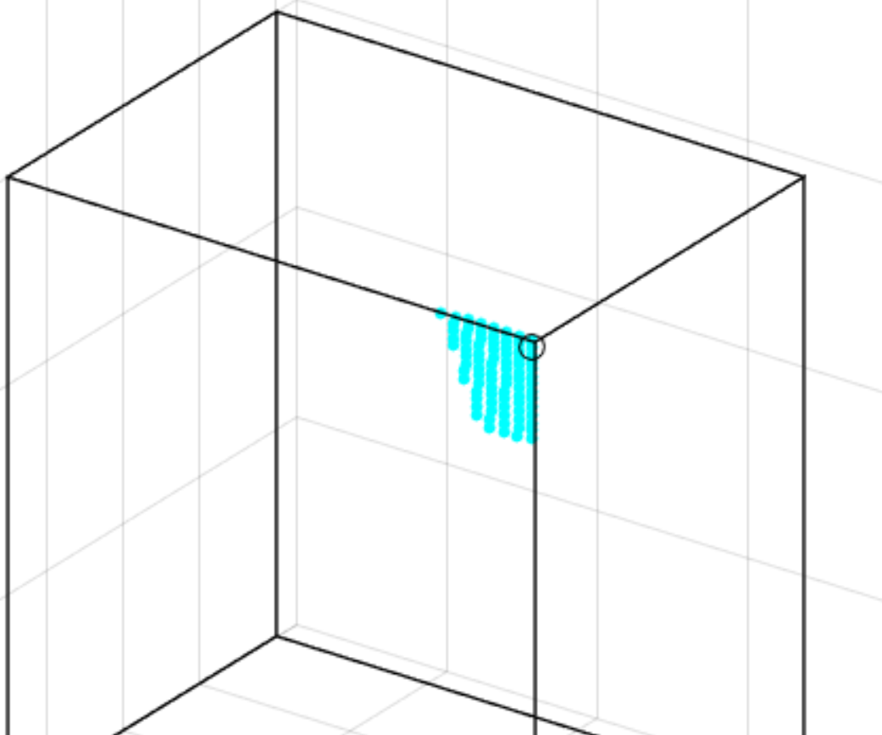

# Conclusion

Puisque ce devoir est très différent des précèdents, dans le sens qu’on traite avec le physique optique et non de la mécanique cinétique, on se retrouve en terrain inconnu et on ne peut plus se baser sur le code des précédents devoirs. Un des problèmes rencontrés est de comment représenter les faces en matlab. Dans notre programme on utilise des objets pour représenter les caractéristiques des différentes surfaces et on a eu de la difficulté de à partir de ces objets et leurs informations dessiner la face. Une autre difficulté a été la déboguage car contrairement aux devoirs où on traitait le mouvement, comprendre ce qui ne va pas bien en regardant le résultat est moins intuitif lorsqu’on traite avec des rayons et que le résultat est justement une forme déformé. Ce dernier aspect rend justement plus compliqué à analyser nos résultats.